*Глухова Дарья 2*

**1-2. Физическая природа ионизирующих излучений**

Атом – наименьшая химическая частица.

Состоит атом из положительно заряженного ядра и отрицательно заряженного электрона. Сам по себе атом электро-нейтрален, размер 10^-12 м.

Ядро атома – центральная часть, в нем сосредоточена почти вся масса атома (99%). Ядро состоит из протонов (+) и нейтронов (без заряда). Нейтроны и протоны называются нуклоны. Ядро атома характеризуется двумя основными параметрами:

A = (p+n) = Z+N, где А – массовое число, Z – зарядное число ядра

N = A-Z

Атомы одного и того же элемента с одинаковым числом протонов, но с различным числом нейтронов, называются изотопами. (уран)

Атомные ядра с одинаковыми массами, но с разными зарядами, называются изобарами.

Самые известные ученый в области радиоактивности: Антуан Андрей, Пьер и Мария Кюри.

Радиоактивность – это явление самопроизвольного изменения ядра атома одного элемента и превращение его в более устойчивое ядро атома другого элемента.

Радиоактивный распад с выпусканием альфа-частиц – альфа-распад (атомы гелия). 2 протона, 2 нейтрона

Радиоактивный распад с выпусканием бета-частиц – бета-распад (электроны, позитроны).

Распад сопровождается гамма-излучением.

Период полураспада ($T_{1/2}$) – время, за которое половина атомов вещества распадется.

**Закон радиоактивного распада**

Данный закон выражает уменьшение количества ядер радиоактивного вещества во времени. Он, как почти и всё в нашей жизни, имеет экспоненциальный вид.

N(t) = $N_{0}ⅇ^{-λt}$, где $N_{0}$– начальное количество атомов вещества.

Скорость распада ядер определяется кол-во распада на единицу времени.

Активность – это мера интенсивности распадов радионуклидов (скорость распада ядер, определяется как количество распадов ядер атомов за единицу времени).

Ионизируещее излучение делиться на: электромагнитное, фотонное, пропускулярное(? излучение частицами),

нейтронное излучение - излучение, которое состоит из нейтронов, возникающих при ядерных реакциях.(нейтронные бомбы)

фотонное излучение включает в себя рентгеновское излучение и гамма-излучение.

способности излучений: проникать сквозь преграды.гамма>бета>альфа

скорость движения частиц постепенно уменьшается и становиться равна тепловому движению.

**3. Дозиметрия ионизирующих излучений**

Доза излучения – мера воздействия излучения на вещество.

Существуют следующие виды доз:

1. Экспозиционная доза рентгеновского и гамма-излучения
2. Поглощённая доза для любых радиоактивных излучений
3. Эквивалентная доза:
   1. Эффективная
   2. Коллективная

Экспозиционная доза – доза ионного облучения определяется отношением суммарного заряда всех ионов одного знака (dQ), образованных в сухом воздухе при полном торможении, к массе воздуха (dm) в этом объёме $χ=\frac{ⅆQ}{ⅆm}$.

Единица измерения экспозиционной дозы – 1 Кл/кг. Внесистемная единица – 1 Р (рентген). 1 Кл/кг = 3876 Р.

Поглощённая доза – количество энергии (dE) любого вида ионизирующего излучения, поглощённая единицей массы вещества (dm) $D=\frac{ⅆE}{ⅆm}$.

Единица измерения поглощённой дозы – 1 Гр (Грей). Внесистемная единица – 1 рад (1 Гр = 100 рад = 1 Дж/кг).

Эквивалентная доза – поглощённая доза (D), умноженная на взвешивающий коэффициент ($w_{R}$), отображающий способность излучения облучить биологический объект: $H=DW_{R}$.

Единица измерения эквивалентной дозы – 1 Зв (Зиверт)

Взвешенные коэффициенты для различных видов излучения:

1. Рентгеновское и гамма-излучение – 1
2. Бетта-излучение – 1
3. Нейтронное излучение – от 5 до 10
4. Альфа-излучение, тяжёлые ядра – более 20

Эффективная доза – сумма эквивалентной дозы, умноженная на коэффициент $w_{Ti}$, учитывающий разную радиационную вместимость различных тканей к облучению.

$$E=\sum_{i=1}^{n}{W_{Ti}H_{Ti}}$$

Взвешенные коэффициенты ${ w}_{Ti}$ при равномерном облучении:

1. Красный костный мозг, толстый кишечник, лёгкие, желудок, молочная железа, остальные ткани – 0,12
2. Мочевой пузырь, пищевод, печень, щитовидная железа – 0,04
3. Костная поверхность, кожа, слюнные железы, головной мозг – 0,01

Коллективная доза – мера коллективного риска возникновения стохастических эффектов облучения, которая равна сумме эффектов для всех групп людей:

$$s=\sum_{i=1}^{n}{N_{i}E_{i}}$$

Мощность дозы – отношение экспозиционной дозы по времени воздействия

$$\dot{x}=\frac{dX}{ⅆt}$$

Единица измерения мощности дозы – 1 мкР/ч

2 вида источников излучения: открытые и закрытые

Способы борьбы с негативным излучением:

1. Уменьшение времени воздействия излучения
2. Расстояние
3. Индивидуальные средства защиты (спец. одежда)
4. Защита с применением химических веществ (аминотиолов)

**4. Источники ионизирующих излучений и методы их регистрации**

Радиационный фон Земли включает в себя 2 большие составляющие:

1) естественный фон (космические излучения, солнечная радиация, излучение от радиоактивных изотопов в земной коре и окружающей среде)

2) искусственный фон (ядерная энергетика, медицинское обследование, последствия ядерных испытаний)

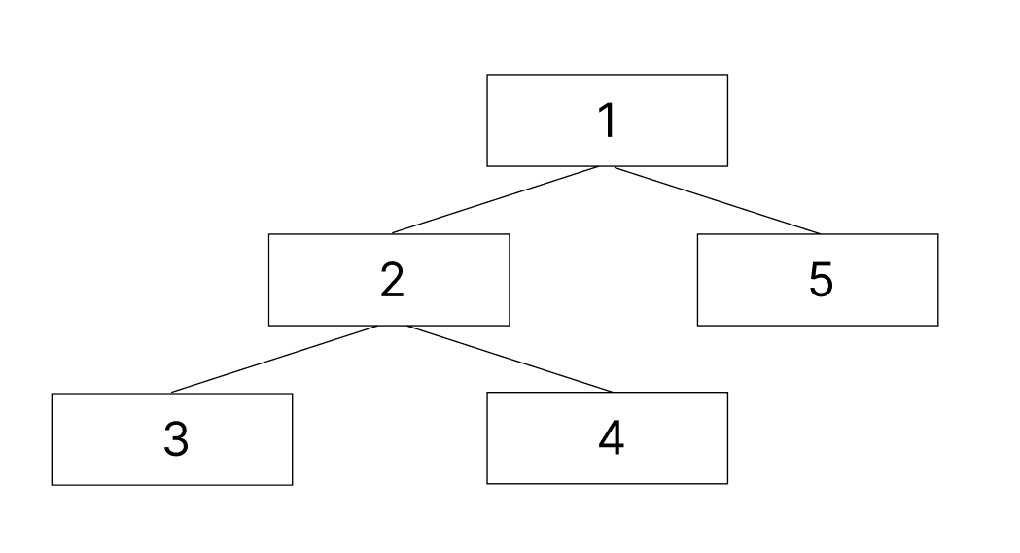

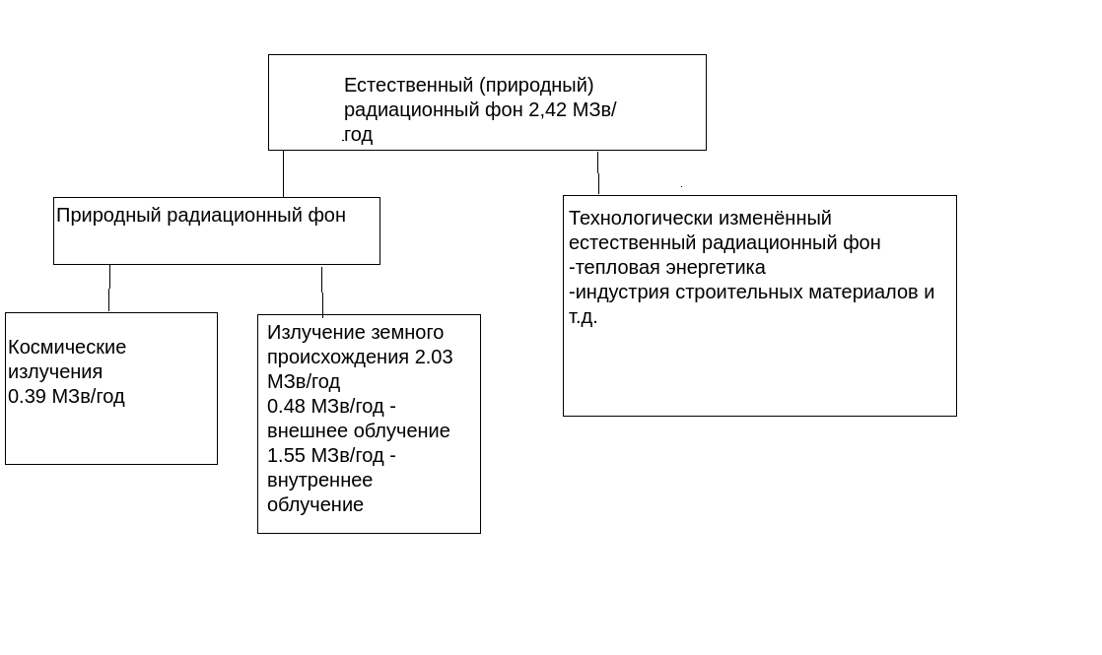

Облучение от естественных источников радиации, которое является фоном, имеет следующие характеристики:

1. Нормальный фон: 0,1 – 0,2 мкЗв/ч
2. Допустимый фон: 0,2 – 0,6 мкЗв/ч
3. Увеличенный фон: 0,6 – 1,2 мкЗв/ч

Космическое излучение: солнечное и галактическое.

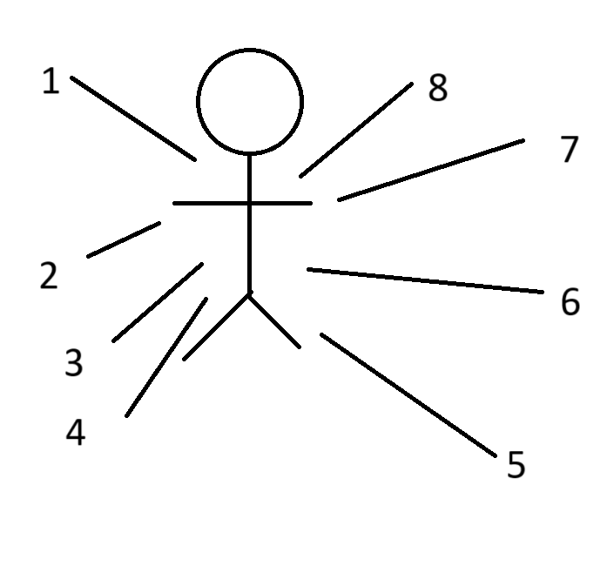

1 – радиоактивность в виде остатков после ядерных испытаний

2 – различные гаджеты

3 – медицинские лучи

4 – радиоактивные захоронения

5 – атомные электростанции

6 – стоматологическое рентгеновское излучение

7 – облучение, полученное в результате полёта на самолёте

8 – люминесцентные излучения

Способы обнаружения и измерения радиоактивных лучей

1. Сцинтилляционный (базируется на световых вспышках некоторых веществ в результате ионизирующего воздействия)
2. Химический (изменение состава вещества под воздействием излучения)
3. Фотографический (изменение цвета специальных бумаг)
4. Полупроводниковый (изменение электрических параметров)
5. Калориметрический, или тепловой (изменение тепловой энергии)
6. Ионизирующий (ионизация газа в изолированном объёме)
7. Газоразрядный

**5. Классификация чрезвычайных ситуаций**

Чрезвычайная ситуация – обстановка, сложившаяся в результате аварии, катастроф, стихийного бедствия, которые повлекли (или могут) за собой человеческие жертвы, вред окружающей среде, значительные материальные потери.

Виды систем ЧС:

1. Природные
2. Техногенные
3. Антропогенные
4. Экологические
5. Социальные

Импульсивные и кумулятивные ЧС:

– по локализации: атмосферные, гидросферные

– по моменту возникновения: прогнозируемые (извержение вулкана -> повышение температуры -> проблемка), спонтанные (ЧАЭС, Хирасима, Нагасаки)

– по приносимому ущербу: социальный, экономический, технический, экологический

НЕ ПОДПИСЫВАТЬ ДОКУМЕНТЫ ПОСЛЕ ЧС – ЕТО ПОДСТАВА!

**6. Опасные метеорологические ЧС**

1) сильный ветер – 14 м/с

2) шторм (20 м/c), шквал, ураган (32 м/c), смерч (100 м/с), вихрь

3) пыльная буря

4) продолжительный ливень

5) сильный снегопад

6) гололёд

7) град

8) природные пожары:

– лесные

– ландшафтные

– степные

– торфяные

– подземные

Классификация пожаров по скорости распространения:

1. Слабая (> 1 м/мин)
2. Средняя (1-3 м/мин)
3. Сильная (<3 м/мин)

Частота возникновения опасных природных событий:

Наводнение – 35%

Ураганы, бури, смерчи – 19%

Землетрясение – 8%

Оползни, обвалы – 5%

Снегопады – 5%

Сильные заморозки – 3%

Лавины, метель – 2,5%

Засуха – 2%

И др. > 1%

ЧС техногенные и технологические

1. Антропогенные

Основные стадии развития:

1. Накопление факторов риска
2. Инициализация
3. Прохождение
4. Затухание

Классификация промышленных аварий:

– авария с выбросом опасных веществ

– с выбросом биологически опасных веществ

– с выбросом радиактивных веществ

– обрушение зданий и сооружений

– авария на объектах системы жизнеобеспечения

– авария на электроэнергетических системах

ЧС экологического характера:

Экологическое бедствие – чрезвычайное событие, вызвавшее изменение окружающей природной среды.

Экологическая катастрофа – событие, повлекшее за собой необратимые изменение окружающей среды.

Социальные ЧС – война, локальные и региональные конфликты, голод, диверсии, террористические акты, биологически-социальные ЧС.

Характеристика ЧС природного характера

**Природная ЧС** – обстановка на определенной территории или акватории, сложившаяся в результате возникновения источника природной ЧС, который может повлечь или повлек за собой человеческие жертвы, ущерб здоровью людей и окружающей природной среде, значительные материальные потери и нарушение условий жизнедеятельности людей.

**Стихийное бедствие** – разрушительное природное и (или) природно-антропогенное явление или процесс значительного масштаба.

**Опасные геологические процессы.** К ним относятся: землетрясение, вулканическое извержение, оползень, обвал (осыпь, камнепад), карст, просадка в лессовых грунтах, переработка берегов.

**Опасные гидрологические явления и процессы.** К ним относятся: подтопление, русловая эрозия, цунами, штормовой нагон воды, сель, наводнение, половодье, паводок, катастрофический паводок, затор, зажор, лавина снежная.

**Опасные метеорологические явления и процессы** – сильный ветер, шторм, шквал, ураган, смерч, вихрь, пыльная буря, продолжительный дождь (ливень), сильный снегопад, сильная метель, гололед, град, туман, заморозок, засуха, суховей, гроза.

**Природные пожары** – пожар ландшафт, торфяной, лесной.

Характеристика ЧС техногенного характера

Источником техногенной ЧС является опасное техногенное происшествие, в результате которого на объекте, определенной территории или акватории произошла техногенная ЧС.

**Техногенная ЧС** – состояние, при котором в результате возникновения источника техногенной ЧС на объекте, определенной территории или акватории нарушаются нормальные условия жизни и деятельности людей, возникает угроза их жизни и здоровью, наносится ущерб имуществу населения, народному хозяйству и окружающей природной среде.

**Техногенная опасность** – состояние, внутренне присущее технической системе, промышленному или транспортному объекту, реализуемое в виде поражающих воздействий источника техногенной ЧС на человека и окружающую среду при его возникновении либо в виде прямого или косвенного ущерба для человека и окружающей среды в процессе нормальной эксплуатации этих объектов.

**Транспортные аварии (катастрофы).** К ним относятся аварии (ката строфы) пассажирских и товарных поездов, электропоездов, поездов метрополитена; пассажирских и грузовых судов, в том числе нефтеналивных; аварии на автомобильном и других видах общественного транспорта, на мостах, в туннелях на железнодорожных переездах; аварии на магистральных, газо-, нефте-, продуктопроводах; авиационные катастрофы.

**Пожары и взрывы.** Пожары и взрывы происходят на пожаровзрывоопасных объектах и в жилых массивах: в зданиях, на коммуникациях и технологическом оборудовании промышленных объектов, на транспорте, в шахтах и подземных выработках, в зданиях и сооружениях общественного назначения.

**Аварии с выбросом (угрозой выброса) СДЯВ.** Такие аварии происходят при образовании и распространении сильнодействующих ядовитых веществ (СДЯВ) во время производства, при их переработке или хранении (захоронении).

**Аварии с выбросом (угрозой выброса) радиоактивных веществ** – с источниками ионизирующего облучения, радиоактивными отходами, на транспорте с выбросом радиоактивных веществ, ядерные или радиологические аварии за пределами государства, угрожающие загрязнением территории государства.

**Внезапное разрушение зданий и сооружений** – производственного и общественного назначения, разрушение элементов транспортных коммуникаций.

**Аварии на системах жизнеобеспечения аварии** на канализационных системах с массовым выбросом загрязняющих веществ, на тепловых сетях (системах), системах централизованного водоснабжения, на коммунальных газопроводах.

**Аварии на очистных сооружениях** – на очистных сооружениях сточных вод, промышленных газов с массовым выбросом загрязняющих веществ.

**Гидродинамические аварии** – прорывы плотин, дамб, шлюзов, перемычек с образованием волн прорыва и катастрофических затоплений или прорывного паводка, аварийный сброс воды из водохранилищ ГЭС в связи с угрозой прорыва гидроплотин.

# ЛК3.2

Классификация и характеристика сильнодействующих ядовитых веществ (СДЯВ) или АХОВ по токсичности, классам опасности и по воз действию на организм человека

**Аварийно химически опасное вещество** – это опасное химическое вещество, применяемое в промышленности и сельском хозяйстве, при аварийном выливе или выбросе которого может произойти заражение окружающей среды в поражающих живой организм концентрациях (токсодозах).

**Классификация по токсичности:**

Чрезвычайно токсичные: LC50 < 1 мг/л

Высокотоксичные: LC50 1–5 мг/л

Сильнотоксичные: LC50 6–20 мг/л

Умеренно токсичные: LC50 21–80 мг/л

Малотоксичные: LC50 81–160 мг/л

Нетоксичные: LC50 > 160 мг/л

**Примеры веществ:** аммиак, акрилонитрил, хлор, синильная кислота и фосген.

Аварии с выбросом СДЯВ

**Причины аварий:** Локальное заражение в рабочих зонах и массовое поражение при разрушении емкостей на складах.

**Типы облаков:**

*Первичное облако:* Формируется сразу при разрушении емкости.

*Вторичное облако:* Образуется при испарении разлившегося вещества.

*Прогнозирование последствий:* Масштаб и продолжительность химического заражения.

Мероприятия по защите населения от СДЯВ

**Заблаговременные меры:** Подготовка и обучение персонала, использование средств индивидуальной защиты.

**Основные мероприятия:**

Инженерно-технические решения для хранения и использования СДЯВ.

Оповещение населения о возможных угрозах.

Эвакуация из опасных зон.

Химическая разведка и медицинская помощь пострадавшим.

# Лекции 4

1. Современные войны и их последствия

• Изменения в глобальной обстановке:

o Увеличение вооруженных конфликтов, несмотря на меры по сокращению ядерных арсеналов.

o Потенциальная угроза для Беларуси из-за:

▪ Территориальных претензий.

▪ Захвата ресурсов.

▪ Дестабилизации политической ситуации.

▪ Расширения военных союзов и роста терроризма.

• Новые формы ведения войны:

o Появление высокоточного оружия и технологий изменяет характер конфликтов.

o Увеличение роли дистанционных действий и информационной войны.

2. Ядерное оружие

• Определение:

o Оружие, основанное на энергетических реакциях деления и синтеза ядер.

• Поражающие факторы:

o Ударная волна: Высокое давление и температура, вызывающие разрушения.

o Световое излучение: Ожоги и пожары из-за высоких температур.

o Проникающая радиация: Вызывает лучевую болезнь и загрязнение.

o Радиоактивное заражение: Следы заражения местности после взрыва.

o Электромагнитный импульс: Влияет на электронные устройства.

3. Химическое оружие

• Определение:

o Использует токсические вещества для поражения людей и окружающей среды.

• Риски:

o Массовые жертвы и долгосрочные экологические последствия.

4. Биологическое оружие

• Определение:

o Применение патогенных микроорганизмов для нанесения вреда.

• Проблемы:

o Высокая степень непредсказуемости и сложность в контроле.

5. Аварии на радиационно-опасных объектах

• Очаги поражения:

o Характеристика зон воздействия и экологические проблемы.

• Защита населения:

o Необходимость создания убежищ и противорадиационных укрытий.

Заключение

• Актуальность темы: Обеспечение безопасности населения в условиях современных угроз является важной задачей, требующей комплексного подхода и готовности к различным чрезвычайным ситуациям.

## Лекция 5 ОСНОВЫ РАДИАЦИОННОЙ БЕЗОПАСНОСТИ ЖИВЫХ ОРГАНИЗМОВ

**Воздействие ионизирующих излучений на молекулу ДНК, клетку и организм**

Ионизирующие излучения вызывают серьезные физико-химические и биологические процессы в живых организмах. В результате ионизации молекул происходит разрыв химических связей, образование свободных радикалов и токсичных соединений, что приводит к структурным и функциональным повреждениям клеток. Основными мишенями радиации являются ядро и ядрышко клетки, поскольку они содержат ДНК – носитель генетической информации. Повреждение ДНК может вызвать гибель клетки, репродуктивную гибель (утрату способности к делению) или мутации, которые приводят к возникновению рака и генетических заболеваний.

Эффекты радиации делятся на детерминированные (пороговые) и стохастические (беспороговые). Детерминированные эффекты (например, лучевая болезнь, ожоги и катаракта) возникают при облучении высокими дозами и имеют четко выраженный порог. Стохастические эффекты, такие как злокачественные опухоли и генетические мутации, проявляются с некоторой вероятностью и не зависят от величины порога. Облучение может быть внешним (при работе с закрытыми источниками радиации) и внутренним (при попадании радионуклидов внутрь организма через воздух, воду или пищу).

**Радиационные синдромы и лучевые болезни**

Острая лучевая болезнь развивается при однократном облучении дозой более 1 Зв и характеризуется несколькими стадиями. В начальной стадии возникают симптомы первичной реакции организма: тошнота, рвота, головная боль и слабость. Затем следует латентный период, когда внешние признаки исчезают, и состояние человека временно улучшается. В фазе разгара болезни наблюдаются выраженные поражения органов и систем, включая геморрагический синдром (кровоизлияния), анемию, выпадение волос и инфекционные осложнения. Восстановление организма происходит медленно, а в тяжелых случаях летальный исход наступает через несколько дней или недель.

Хроническая лучевая болезнь развивается при длительном воздействии малых доз радиации. Она проявляется через несколько лет после начала облучения и характеризуется вялым течением с постепенным нарастанием дистрофических изменений в тканях и органах. Наиболее уязвимыми являются кроветворная система, иммунитет, сердце и нервная система. Отдаленные последствия радиации включают развитие раковых заболеваний, лейкозов и генетических мутаций. Например, пик заболеваемости лейкозами у детей наблюдается на 5-й год после облучения.

**Способы защиты организма человека от радиации**

Защита от радиации включает физические, химические и биологические методы. Радиопротекторы (например, цистамин и индралин) используются для индивидуальной защиты при кратковременном облучении большими дозами. Эти вещества предотвращают повреждение клеток, создавая гипоксию в тканях или защищая их на биохимическом уровне. Эффективна также йодная профилактика, которая защищает щитовидную железу от накопления радиоактивного йода. Препараты стабильного йода (например, йодид калия) принимаются заранее и блокируют поступление радиойода в железу.

При внутреннем облучении радионуклидами важна их быстрая эвакуация из организма. Для этого применяются энтеросорбенты, такие как активированный уголь и пектин. Пектиновые вещества, содержащиеся в яблоках, цитрусовых и свекле, эффективно связывают радионуклиды и выводят их из организма, не нарушая баланс микроэлементов. Пищевые добавки на основе пектина помогают снизить накопление цезия-137, который особенно опасен для сердца, печени и почек.

**Международные нормы и радиационная безопасность**

Радиационная безопасность обеспечивается гигиеническим нормированием уровней облучения для профессионалов и населения. Международные нормы базируются на принципах оправданности, оптимизации и ограничения радиационного риска. Любая дополнительная доза радиации сверх естественного фона считается потенциально опасной и требует минимизации. После Чернобыльской аварии в Беларуси резко увеличилась заболеваемость раком щитовидной железы, особенно у детей. Мутации в генетическом коде приводят к росту врожденных пороков развития, что представляет угрозу для будущих поколений.

**Последствия Чернобыльской аварии и их коррекция**

Авария на Чернобыльской АЭС вызвала масштабное загрязнение окружающей среды радионуклидами, такими как цезий-137 и стронций-90. Эти вещества накапливаются в жизненно важных органах человека, вызывая токсические эффекты и повышая риск сердечно-сосудистых, эндокринных и онкологических заболеваний. Для снижения негативного влияния радионуклидов необходимо контролировать их содержание в продуктах питания и питьевой воде, а также применять сорбенты и витаминные добавки для ускорения их выведения из организма. Питание играет ключевую роль в радиационной защите. Регулярное употребление овощей и фруктов, богатых пектинами, способствует очищению организма и укреплению иммунной системы.

# Лекция 6 ГОСУДАРСТВЕННАЯ СИСТЕМА ПРЕДУПРЕЖДЕНИЯ И ЛИКВИДАЦИИ ЧРЕЗВЫЧАЙНЫХ СИТУАЦИЙ (ГСЧС)

В соответствии с Законом Республики Беларусь «О защите населения и территорий от чрезвычайных ситуаций (ЧС) природного и техногенного ха- рактера» функционирует Государственная система предупреждения и ликви- дации чрезвычайных ситуаций (ГСЧС), которая решает одну из основных проблем государства и общества – создание гарантий безопасного прожива- ния и деятельности населения на всей территории страны как в мирное, так и в военное время.

**ГСЧС** – это система органов государственного управления, сил и средств, специально уполномоченных на решение задач в области граждан- ской обороны (ГО) и защиты населения и территорий от чрезвычайных ситу- аций (ЧС), включающая республиканские, территориальные, местные и объ- ектовые органы повседневного управления по ЧС.

**Основная цель ГСЧС** – объединение усилий республиканских и мест- ных органов исполнительной и распорядительной власти, а также организа- ций и учреждений для предупреждения и ликвидации ЧС природного и тех- ногенного характера, обеспечения промышленной, пожарной и радиацион- ной безопасности.

**Предупреждение чрезвычайных ситуаций** – это комплекс мероприя- тий, проводимых заблаговременно и направленных на максимально возмож- ное уменьшение риска ЧС, а также на сохранение здоровья людей, снижение размеров ущерба окружающей среде и материальных потерь в случае их воз- никновения.

**Ликвидация чрезвычайных ситуаций** – аварийно-спасатель-ные и другие неотложные работы (АСиДНР), проводимые при возникновении ЧС и направленные на спасение жизни и сохранение здоровья людей, снижение размеров ущерба окружающей природной среде и материальных потерь, а также на локализацию зон ЧС, прекращение действия характерных для них опасных факторов.

ГСЧС базируется на нескольких постулатах:

* признание факта невозможности исключить риск возникновения ЧС;
* соблюдение принципа превентивной безопасности, предусматривающе- го снижение вероятности возникновения ЧС;
* приоритет профилактической работе;
* комплексный подход при формировании системы, учет всех видов ЧС, всех стадий их развития и разнообразия последствий;
* построение системы на правовой основе с разграничением прав и обя- занностей.

ГСЧС включает в себя все задачи по обеспечению природной и техниче- ской безопасности страны, в т. ч. функции ГО.

Организационно в состав ГСЧС входит комиссия по чрезвычайным си- туациям при Совете Министров Республики Беларусь, Министерство по чрезвычайным ситуациям (МЧС), территориальные и отраслевые подсисте- мы, звенья, принадлежащие перечисленным структурам, и имеет четыре уровня: республиканский, территориальный, местный и объектовый.

*Территориальные подсистемы* ГСЧС создаются исполнительными и распорядительными органами областей и г. Минска для организации меро- приятий по предупреждению и ликвидации ЧС в пределах их территорий, со- стоят из звеньев (район, город), соответствующих принятому в республике административно-территориальному делению.

*Отраслевые подсистемы* ГСЧС создаются министерствами, другими республиканскими органами государственного управления, объединениями (учреждениями), подчиненными Правительству Республики Беларусь, для

организации и осуществления работы по защите подведомственных органи- заций от ЧС.

*Республиканский уровень* включает: Совет Министров, республиканские органы государственного управления; учреждения, подчиненные Правитель- ству РБ.

*Территориальный уровень* включает все области и г. Минск, их исполни- тельные и распорядительные органы.

*Местный уровень* – это территория района, города, районов в городе, их распорядительные и исполнительные органы.

*Объектовый уровень* – это объекты, отнесенные к категориям по ГО; объекты, размещенные в зоне опасного химического, радиационного зараже- ния катастрофического затопления, объекты с численностью работающих не более 300 человек, территория организации, конкретного объект

# ЛЕКЦИЯ 7. ОСНОВНЫЕ ПРИНЦИПЫ И СПОСОБЫ ЗАЩИТЫ НАСЕЛЕНИЯ В ЧРЕЗВЫЧАЙНЫХ СИТУАЦИЯХ. ЗАЩИТНЫЕ СООРУЖЕНИЯ ГРАЖДАНСКОЙ ОБОРОНЫ

### Основные принципы и способы защиты населения от чрезвычайных ситуаций (ЧС)

Защита населения в ЧС основана на заранее спланированных мероприятиях для минимизации ущерба и спасения людей. Главные принципы включают предупреждение ЧС, планирование мер защиты с учетом особенностей регионов и использование имеющихся ресурсов. Ликвидация последствий ЧС проводится местными силами и органами власти.

Способы защиты населения:

* **Оповещение** о ЧС и порядке действий.
* **Укрытие** в защитных сооружениях (убежища, противорадиационные укрытия и простейшие укрытия).
* **Средства индивидуальной защиты**: противогазы, респираторы, защитная одежда, медицинские пакеты (ИПП-11).
* **Эвакуация** населения из опасных зон.

Эффективным методом защиты является **комплексное использование** коллективных и индивидуальных средств, а также четкая организация спасательных работ.

### Классификация защитных сооружений гражданской обороны (ГО)

**Защитные сооружения** предназначены для защиты от ударной волны, радиации, химических веществ и других поражающих факторов. Они делятся на:

1. **Убежища** – сложные сооружения с инженерными системами для защиты от всех видов поражений. Обеспечивают пребывание до 2 суток.
2. **Противорадиационные укрытия (ПРУ)** – защищают от ионизирующих излучений и частично от ударной волны.
3. **Сооружения двойного назначения** – могут использоваться до 6 часов.
4. **Простейшие укрытия** – создаются в кратчайшие сроки из подручных материалов.

Убежища классифицируются по степени защиты (от 100 до 500 кПа) и вместимости (малые – до 600 чел., средние – 600-1200 чел., большие – более 1200 чел.).

### Планировка и жизнеобеспечение защитных сооружений

В убежищах предусмотрены **основные помещения** для людей и пункта управления, а также **вспомогательные зоны**: фильтровентиляционные камеры, санитарные узлы, баки для воды и аварийные выходы. Основные требования:

* Высота помещения – не менее 2,2 м.
* Запас воды – 3 литра на человека в сутки.
* Воздухообмен – 2 м³ на человека (фильтровентиляция).

Электроснабжение обеспечивается от городских сетей и аварийной дизельной электростанции. Канализация должна включать резервуар для сточных вод.

### Правила использования защитных сооружений в ЧС

Защитные сооружения должны быть в полной готовности. При сигнале тревоги личный состав организует их заполнение. Внутри убежищ контролируются температурные условия (не более 23°С) и качество воздуха (кислород ≥ 17%, углекислый газ ≤ 30 мг/м³). В случае проникновения токсичных веществ убежище переводится на режим **фильтровентиляции** или полной изоляции с регенерацией воздуха.

Психологическое состояние людей в убежищах требует особого внимания: организованность, спокойные распоряжения и дисциплина персонала помогают предотвратить панику.

**Чрезвычайные ситуации в Республике Беларусь**

**1. Источники опасности**

* Опасности для человека и природы включают природные, техногенные, экологические и биолого-социальные факторы.
* Природные опасности: землетрясения, наводнения, ураганы.
* Техногенные опасности: аварии на предприятиях, транспортные происшествия.
* Экологические опасности: загрязнение окружающей среды, исчезновение видов.
* Социальные опасности: конфликты, преступность.

**2. Основные термины и определения**

* **Чрезвычайное событие**: отклонение от нормы, негативно влияющее на жизнедеятельность.
* **Чрезвычайная ситуация (ЧС)**: обстановка, возникающая в результате аварии или бедствия, вызывающая ущерб.
* Классификация ЧС по масштабу:
  + **Локальные**: до 10 пострадавших.
  + **Региональные**: 50-500 пострадавших.
  + **Республиканские**: более 500 пострадавших.

**3. Характеристика ЧС природного характера**

* **Опасные геологические процессы**: землетрясения, оползни, карстовые провалы.
* **Гидрологические явления**: наводнения, торнадо.

**4. Характеристика ЧС техногенного характера**

* Содержит аварии на производствах, транспортные инциденты с химически опасными веществами.

**5. Характеристика ЧС экологического характера**

* Загрязнение водоемов, воздуха и почвы, исчезновение природных ресурсов.

**6. Характеристика биолого-социальных ЧС**

* Пандемии, эпидемии, социальные конфликты.

**Чрезвычайные ситуации, вызванные выбросами химически опасных веществ**

**1. Классификация и характеристика СДЯВ (АХОВ)**

* **АХОВ**: опасные химические вещества, применяемые в промышленности и сельском хозяйстве. При аварии могут вызвать заражение окружающей среды.
* **Токсичность**: классификация по среднесмертельной концентрации (LC50):
  1. Чрезвычайно токсичные (LC50 < 1 мг/л)
  2. Высокотоксичные (1–5 мг/л)
  3. Сильнотоксичные (6–20 мг/л)
  4. Умеренно токсичные (21–80 мг/л)
  5. Малотоксичные (81–160 мг/л)
  6. Нетоксичные (LC50 > 160 мг/л)

**2. Аварии с выбросом СДЯВ**

* **Очаги химического заражения**: могут возникать при авариях на химически опасных объектах.
* Разрушение крупнотоннажных емкостей приводит к массовому поражению.
* **Облака**:
  + Первичное облако: образуется мгновенно при разрушении емкости.
  + Вторичное облако: образуется из разлившегося вещества.

**3. Мероприятия по защите населения от СДЯВ**

* Защита включает:
  + Инженерно-технические меры по хранению и использованию СДЯВ.
  + Подготовку сил для ликвидации аварий.
  + Обучение персонала.
  + Оповещение населения о возможной угрозе.
  + Эвакуацию из опасных зон.
* **Ключевые меры**:
  + Установка устройств для предотвращения утечек.
  + Размещение аварийных резервуаров под хранилищами.
  + Создание систем оповещения для информирования о химически опасных ситуациях.

**Современные войны и их последствия**

* **Изменения в глобальной обстановке**:
  + Увеличение вооруженных конфликтов, несмотря на меры по сокращению ядерных арсеналов.
  + Потенциальная угроза для Беларуси из-за:
    - Территориальных претензий.
    - Захвата ресурсов.
    - Дестабилизации политической ситуации.
    - Расширения военных союзов и роста терроризма.
* **Новые формы ведения войны**:
  + Появление высокоточного оружия и технологий изменяет характер конфликтов.
  + Увеличение роли дистанционных действий и информационной войны.

**2. Ядерное оружие**

* **Определение**:
  + Оружие, основанное на энергетических реакциях деления и синтеза ядер.
* **Поражающие факторы**:
  + **Ударная волна**: Высокое давление и температура, вызывающие разрушения.
  + **Световое излучение**: Ожоги и пожары из-за высоких температур.
  + **Проникающая радиация**: Вызывает лучевую болезнь и загрязнение.
  + **Радиоактивное заражение**: Следы заражения местности после взрыва.
  + **Электромагнитный импульс**: Влияет на электронные устройства.

**3. Химическое оружие**

* **Определение**:
  + Использует токсические вещества для поражения людей и окружающей среды.
* **Риски**:
  + Массовые жертвы и долгосрочные экологические последствия.

**4. Биологическое оружие**

* **Определение**:
  + Применение патогенных микроорганизмов для нанесения вреда.
* **Проблемы**:
  + Высокая степень непредсказуемости и сложность в контроле.

**5. Аварии на радиационно-опасных объектах**

* **Очаги поражения**:
  + Характеристика зон воздействия и экологические проблемы.
* **Защита населения**:
  + Необходимость создания убежищ и противорадиационных укрытий.

**Заключение**

* **Актуальность темы**: Обеспечение безопасности населения в условиях современных угроз является важной задачей, требующей комплексного подхода и готовности к различным чрезвычайным ситуациям.

# Лекция 8 Автоматизированные информационные системы МЧС

Основные задачи Инфосистем МXС:

1) сбор с объектов данных и обработка оперативной информации о состоянии"

2) подготовка рекомендаций по прогнозу ЧС и действий при их наличии

Сопряжение с ИС других гос. Органов

Передача необходимой информации органам управления

**Состав АИС МЧС:**

**(Основная, резервная, дублирующая)**

1) Функционально ориентированные комплексы, размещенные рядом с пунктом управления

2) Мобильные, подвижные пункты управления

3) Оборонисткие комплексы

4) Комплекс – необходимый длявзаимодействия со всем окружающим

5) Интерфесивные средства

АИС МЧС работает в 3 режимах

1) повседневной дейстельности

2) режим повышенной готовности

3) режим ЧС

Основной функцией АИС МЧС является субд., на данный момент обазательно спользование географич. информ. Систем ГИС

Общая структура управления АИС МЧС

OLAP

-  
MES  
-  
SCADA